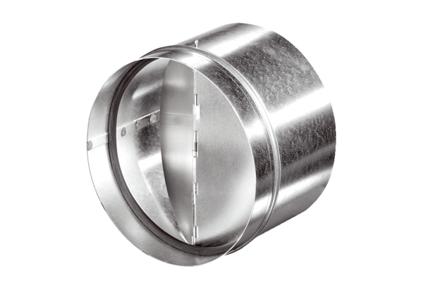Clapet anti-retour automatique AVM 18Unité de conditionnement : 1 pièceGamme: C
Numéro de référence : 0093.0005Fabricant : MAICO

